БЕЗОПАСНОСТЬ ПРИ КУПАНИИ И НАХОЖДЕНИИ НА ВОДЕ
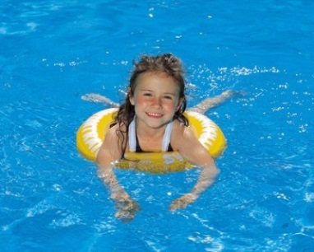
Наступило долгожданное лето, которое дарит нам возможность позагорать и искупаться. К сожалению, ни одно лето не обходится без жертв на воде. Печальная статистика свидетельствует, что в нашей стране ежегодно вода уносит более 10 тысяч человеческих жизней. На 100 000 населения гибнет 8-10 человек. Первым условием безопасного отдыха на воде является умение плавать.
Основными причинами гибели на воде являются:
- Неумение плавать;
- Употребление спиртного; - Оставление детей без присмотра;
- Нарушение правил безопасности на воде.
Если взрослые гибнут, в основном по своей халатности, то гибель детей, как правило, на совести их родителей. Статистика свидетельствует, что среди тонущих около четверти составляют дети до 16 лет. Несчастные случаи, происходят не только по причине нарушения правил поведения на воде, но и из-за купания в необорудованных водоёмах. Большую популярность приобрёл подводный спорт и ныряние в маске. Купив дыхательную трубку, маску и ласты, некоторые считают, что они готовы осваивать подводную стихию. Однако неумение обращаться со снаряжением и баловство нередко заканчивается гибелью. Не все знают, что при длительном пребывании под водой, не имея возможности возобновить запас кислорода в организме, человек может потерять сознание и погибнуть.
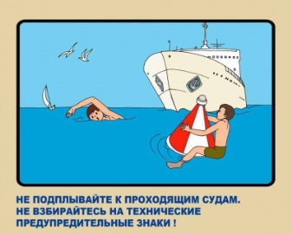
Нужно всегда помнить, что купаться безопасно только на благоустроенных пляжах, где все опасные места обозначены соответствующими знаками, а отдых на воде охраняют работники спасательных станций или постов. Купаясь, не следует заплывать за буйки, указывающие границу заплыва, ибо дальше могут быть ямы, места с сильным течением, движение катеров, гидроциклов, лодок. Некоторые, купаясь, заплывают за знаки запрета, всплывают на волны, идущие от катеров. Этого ни в коем случае делать нельзя - можно попасть под лопасти винта и поплатиться своей жизнью.
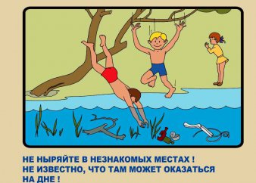
Уплыв далеко можно не рассчитать своих сил, поэтому, почувствовав усталость, не теряйтесь и не стремитесь быстрее доплыть до берега. Следует отдохнуть на воде, перевернувшись на спину и поддерживая себя на воде лёгкими движениями рук и ног. Если попали в водоворот, наберите побольше воздуха в лёгкие, погрузитесь в воду и, сделав сильный рывок в сторону, всплывите. Если захватило течением, не пытайтесь с ним бороться. Плывите вниз по течению, постепенно, под небольшим углом приближайтесь к берегу.
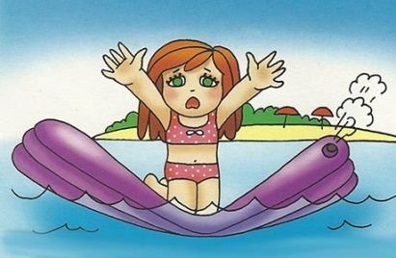
Если нет поблизости оборудованного пляжа, надо выбрать безопасное место для купания с твёрдым песчаным, не засоренным дном, постепенным уклоном. Никогда не прыгайте в воду в местах, не оборудованных специально: можно удариться головой о дно, камень или другой предмет, легко потерять сознание, нанести себе травму и погибнуть. В водоёмах с большим количеством водорослей старайтесь плыть у самой поверхности воды, не задевая растений и не делая резких движений. Если же руки или ноги запутались в стеблях, сделайте остановку приняв положение «поплавок» и освободитесь от них. Не плавайте на надувных матрацах, автомобильных камерах и надувных подушках. Ветер или течение могут отнести их далеко от берега, а волна захлестнуть. Если из них выйдет воздух, они потеряют плавучесть.
По данным ПСО Кировского района, ОНД Кировского района, ВДПО Кировского района

